# 计算机视觉与应用实践实验报告

一、实验目标

1. 理解关键点检测算法DOG原理。
2. 理解尺度变化不变特征SIFT。
3. 采集一系列局部图像，自行设计拼接算法。
4. 使用Python实现图像拼接算法。
5. 实验原理说明

图像拼接技术是一种将多个重叠图像合并成一个大图像的过程，广泛应用于计算机视觉、医学成像、卫星数据处理等领域，有以下几个关键步骤：

1. 特征提取（Feature Extraction）: 在所有输入图像中检测特征点，如角点、边缘等。
2. 图像配准（Image Registration）: 建立图像之间的几何对应关系，使它们可以在一个共同的参照系中进行变换、比较和分析。
3. 图像变形（Warping）: 将图像重投影到一个共同的视角或平面上。
4. 图像融合（Blending）: 在图像边界附近平滑过渡，去除缝隙，创建一个无缝的大图像。

SIFT(尺度不变特征转换)是一种广泛应用于计算机视觉领域的算法，用于从图像中检测和描述局部特征。SIFT对图像的缩放和、旋转以及亮度的变化具有很好的不变性。

DOG（高斯差分），是一种在计算机视觉中用于关键点检测的算法，是SIFT算法中的重要组成部分，用于识别图像中对尺度变化具有不变性的稳定特征点。基本思想是在不同尺度上对图像进行高斯模糊，然后计算相邻尺度之间的差异。

SIFT通过高斯差分（DOG）函数在不同尺度空间上搜索潜在的关键点，并筛选出稳定的关键特征点，再为每一个关键点赋予一个或多个方向，以增强对其旋转的不变性。最后在每个关键点周围的区域内计算其局部梯度的方向和大小，生成一个描述符。

1. 实验步骤说明
2. **导入库：**导入OpenCV、NumPy、sys和PIL
3. **读取和调整图像大小：**使用 cv2.imread 读取两张图像文件，并通过 cv2.resize 将它们的大小调整为原来的一半，以便于处理。
4. **特征检测与匹配：**

* 特征检测：定义了一个名为 detect_describe 的函数，该函数利用OpenCV的 cv2.SIFT_create() 创建SIFT对象，并调用 detectAndCompute 方法来检测图像中的关键点并计算相应的特征描述子。
* 特征匹配：创建了一个暴力匹配器 cv2.BFMatcher，并使用 knnMatch 方法来找出两组特征描述子之间的最佳匹配。然后，通过一个条件筛选出好的匹配点，即第一个匹配的距离小于第二个匹配距离的75%。

1. **计算视角变换矩阵：**如果筛选后的匹配对数量大于4，代码使用 cv2.findHomography 方法计算从一张图像到另一张图像的视角变换矩阵。
2. **应用变换并拼接图像：**

* 应用变换：使用 cv2.warpPerspective 将第一张图像根据变换矩阵进行透视变换，使其与第二张图像的视角一致。
* 拼接图像：将变换后的图像放置在一个新的画布上，并将第二张图像覆盖在适当的位置，从而实现两张图像的拼接。

1. **显示和打印结果：**最后，使用 show 函数显示拼接后的图像，并打印出结果图像的尺寸。
2. 实验结果分析

输入图像：

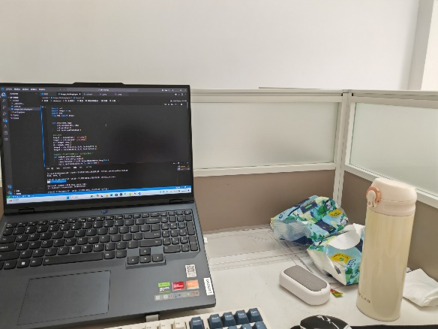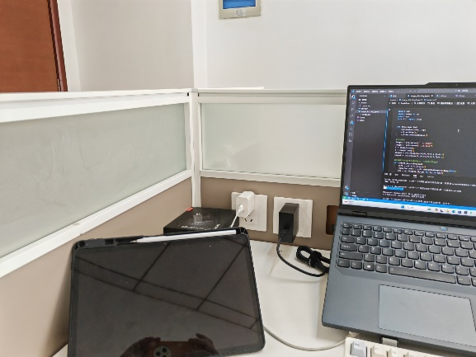

输出图像：

